Irland

Filmabschnitt 3: TC 01:49-03:16

Der Reporter spricht von Westwind und seiner Entstehung beziehungsweise seinen Auswirkungen, während er in Irland steht.
1a. Markiere Irland farblich in der Karte.
1b. Trage in der Karte auch ein, welchen Ozean man überqueren muss, wenn man von Irland nach Nordamerika reisen möchte.
1c. Trage anhand einer Pfeildarstellung in der Karte ein, wie groß die Entfernung zwischen Irland und Nordamerika ist.

Nutze gegebenenfalls deinen Atlas.
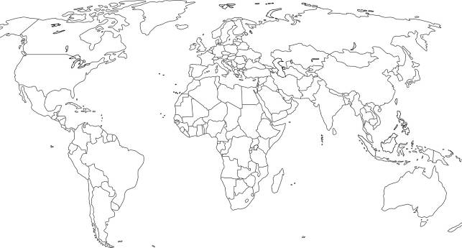

2. Was könnte ozeanisches Klima bedeuten?
© Fotolia.de, Andreas Härtle
______________________________________________________________________________________
____________________________________________________________________________________
____________________________________________________________________________________
____________________________________________________________________________________
____________________________________________________________________________________

